

Diseño del Proyecto

Camilo Andres Lievano Rendon
Juan Esteban Pena Burgos
Juan Sebastian Cabezas Mateus
Jason Mauricio Ruiz Gonzalez
Daniel Alberto Garzon Fraile
Camilo Borja Rojas

Universidad Nacional de Colombia
Facultad de Ingeniería
Departamento de Ingeniería de Sistemas e Industrial

Ingeniería de Software II

Profesor Liliana Marcela Olarte Mesa
Bogotá, D.C. Colombia
2025 - 2S

CRC Cards
Define the main classes, their responsibilities, and collaborators using CRC cards.
We first define the business logic.

Reception
- Responsible for adding a new book to the database, including its metadata

Physical Review
- Responsible for adding or updating the physical condition description of a book in the database

Restoration
- Responsible for adding or updating physical restoration tasks for a book

Digitization
- Responsible for adding or updating a PDF file in the database, along with the book’s digitization progress

Quality Control
- Responsible for verifying, based on the database, that minimum parameters for restoration and digitization are met

Classification
- Responsible for adding one or more categories to a book in the database for later filtering

Publication
- Responsible for adding or updating the public visibility of the digitized book in the database

Notifier
- Responsible for sending messages to certain users based on specific parameters

BDManager (Database Manager)
- Acts as an intermediary for communication with the database

Role classes:
User
- Superclass for all user roles

Reader
- Explore, view, and download digitized and classified books

Administrator
- Manage the platform, users, and monitor all document processes

Reviewer
- Assess the physical and documentary state of incoming books
- Identify restoration needs and update book status

Restorer
- Perform physical restoration and conservation of books
- Document interventions with reports or photos

Digitizer
- Digitize restored books and upload files
- Update book status to indicate readiness for classification

Classifier
- Organize, tag, and categorize digital books
- Validate integrity of digital files

Mockups

Portal Público del Lector
Esta es la cara pública del sistema, destinada al rol de Lector. Su objetivo es cumplir la meta final del proyecto: preservar y dar acceso al patrimonio. Es una interfaz simple donde el público puede buscar, visualizar y descargar los libros que el equipo interno ya ha completado y "Publicado".

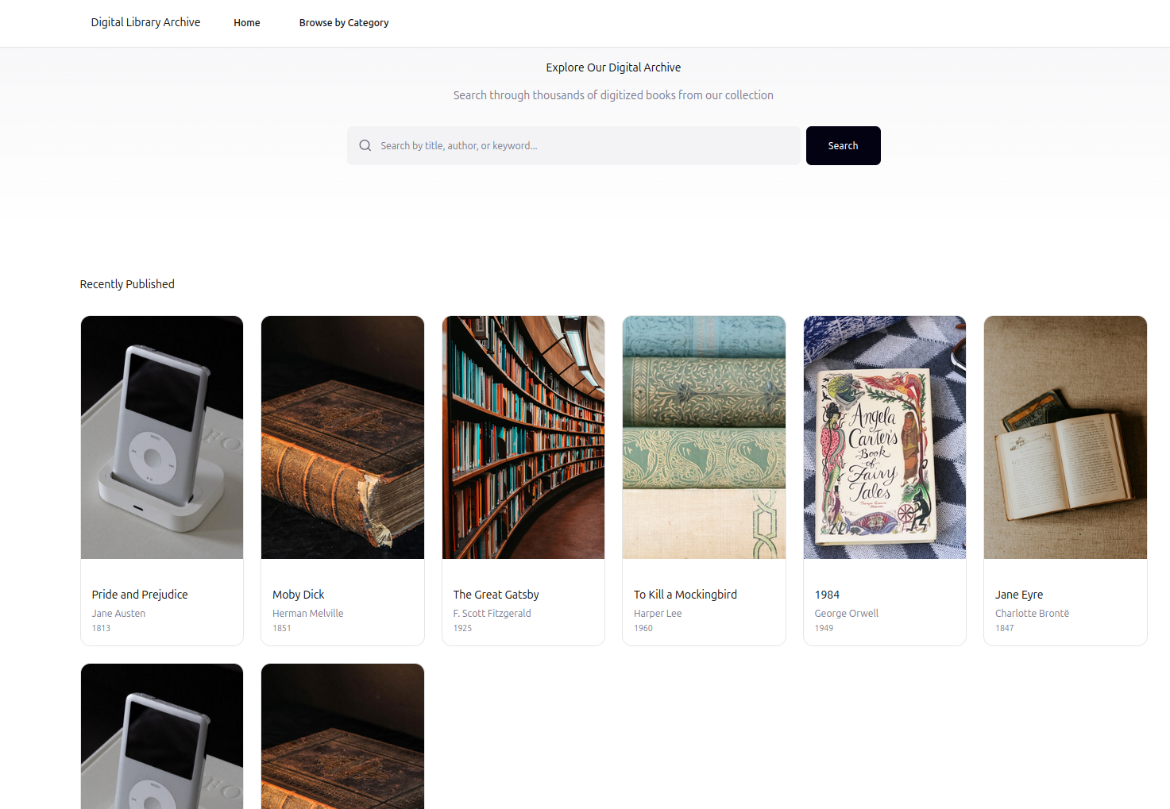
Pantalla de Inicio de Sesión
Es la puerta de entrada y el primer filtro de seguridad del sistema.
Esta pantalla cumple dos funciones:
- Seguridad: Verifica la identidad de la persona que intenta entrar.
- Contextualización: Identifica qué tipo de usuario es (Administrador, Revisor, Lector, etc.). Esto es crucial para que el sistema sepa qué pantallas y permisos debe mostrarle a esa persona después de iniciar sesión.

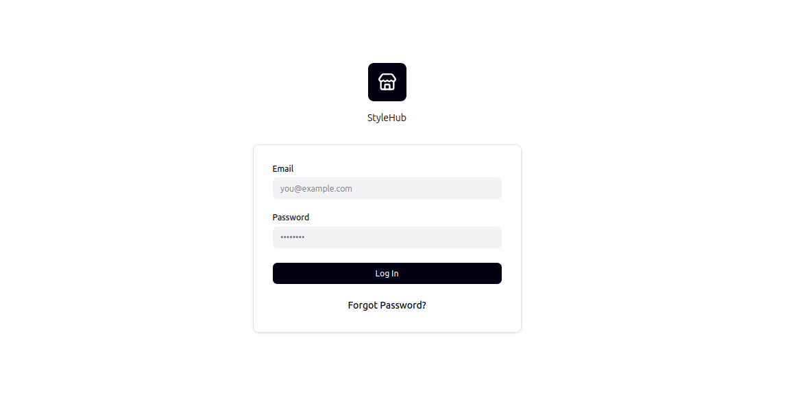

Panel de Control Principal
Esta es la pantalla principal que verán el Administrador, Revisor, Restaurador, etc. Su objetivo es mostrar el estado de todo el proyecto. Muestra todos los libros y en qué etapa del flujo documental se encuentra cada uno. Desde aquí es donde el equipo monitorea el trabajo, identifica cuellos de botella y accede a las tareas.
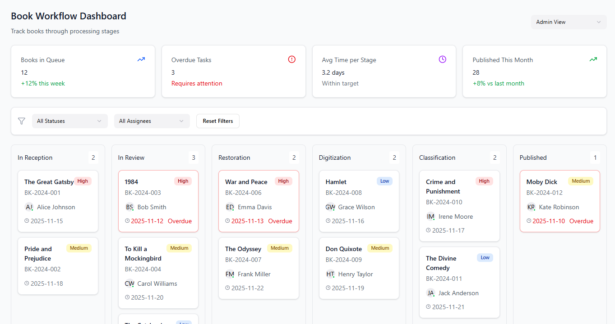
Dashboard Principal
Muestra una lista completa de todos los libros y su estado actual en el flujo. La pantalla incluye funciones clave de búsqueda y filtrado, además del botón para registrar nuevos libros en el sistema

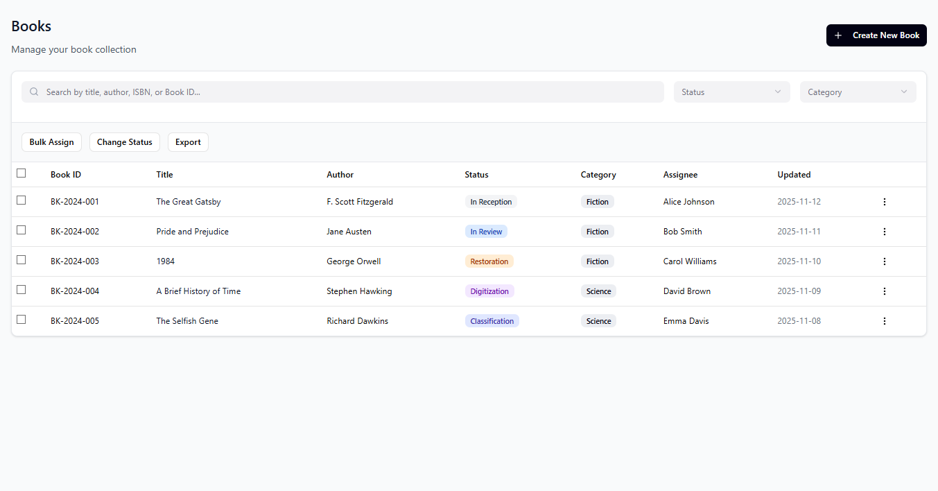

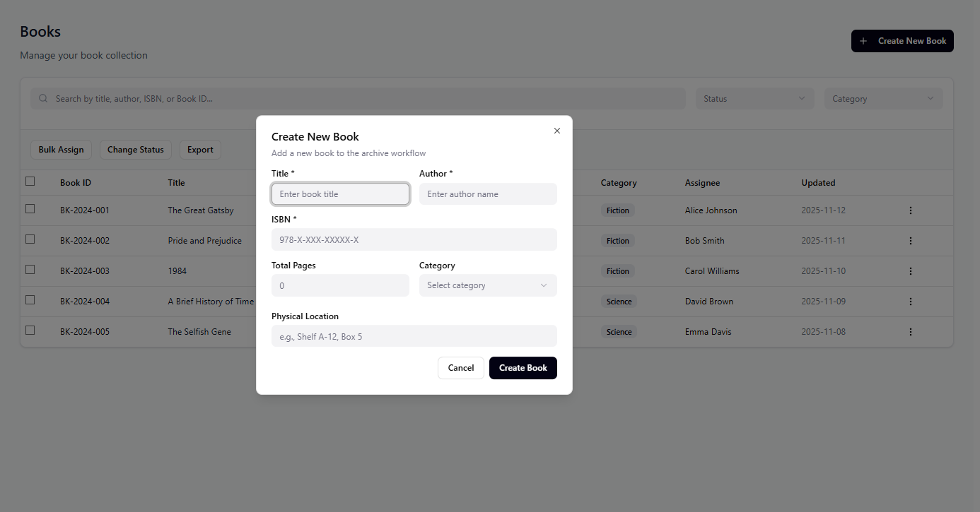

Página de Detalle del Libro
Si el Dashboard es la lista de tareas, estas son las pantallas donde se hace el trabajo. Cuando un Revisor o un Restaurador hace clic en un libro, esta pantalla le muestra todos sus datos, su historial y, lo más importante, le da los formularios para registrar su trabajo (Physical Review, Restoration Log, Digitalization) y avanzar el libro a la siguiente etapa.
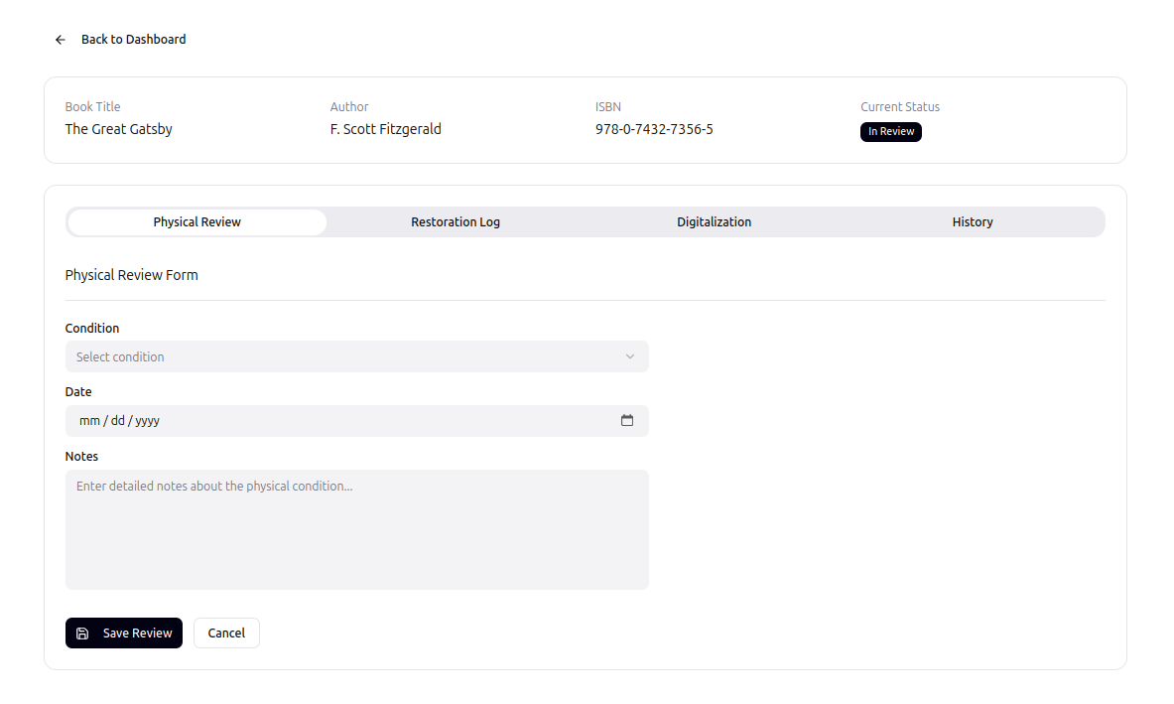

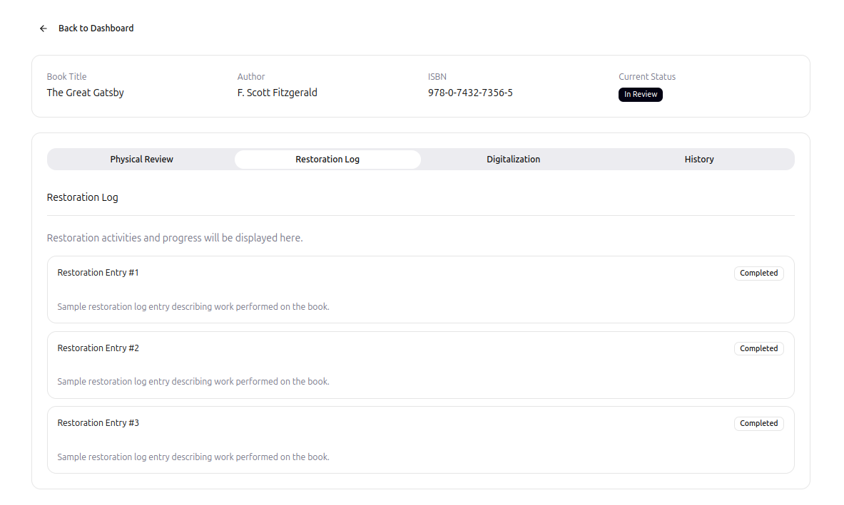
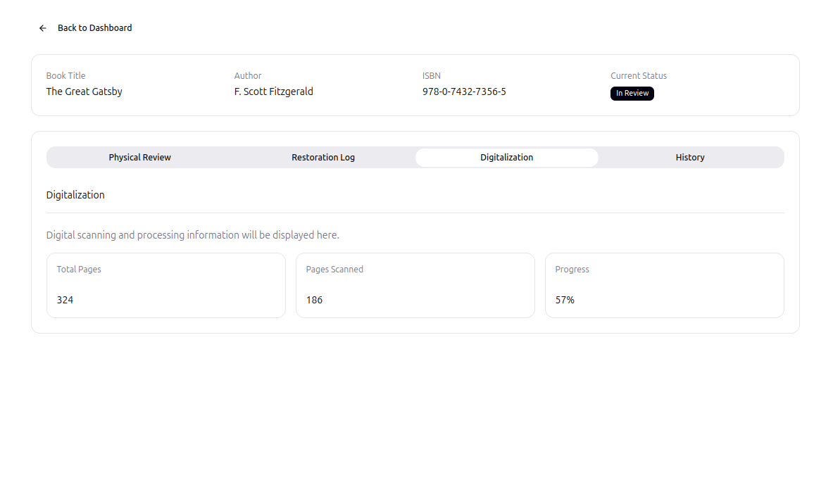

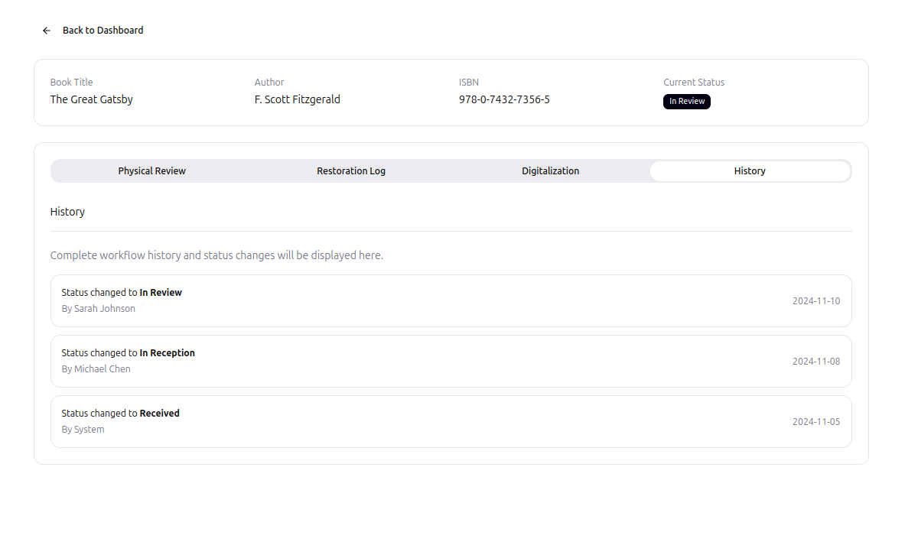

Gestión de Usuarios
Esta pantalla no tiene que ver con los libros, sino con las personas que usan el sistema. Su propósito es permitir al Administrador monitorear, crear, editar y desactivar las cuentas de usuario y asignarles sus roles. Aquí es donde se da de alta a un nuevo Restaurador o se desactiva a un Digitalizador que ya no trabaja en el proyecto.

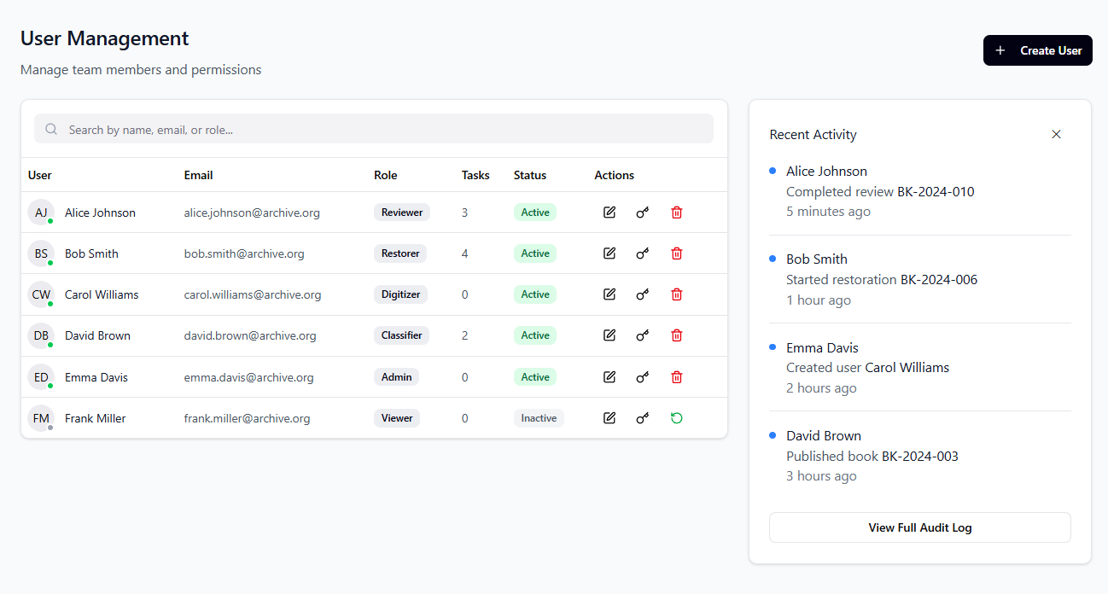

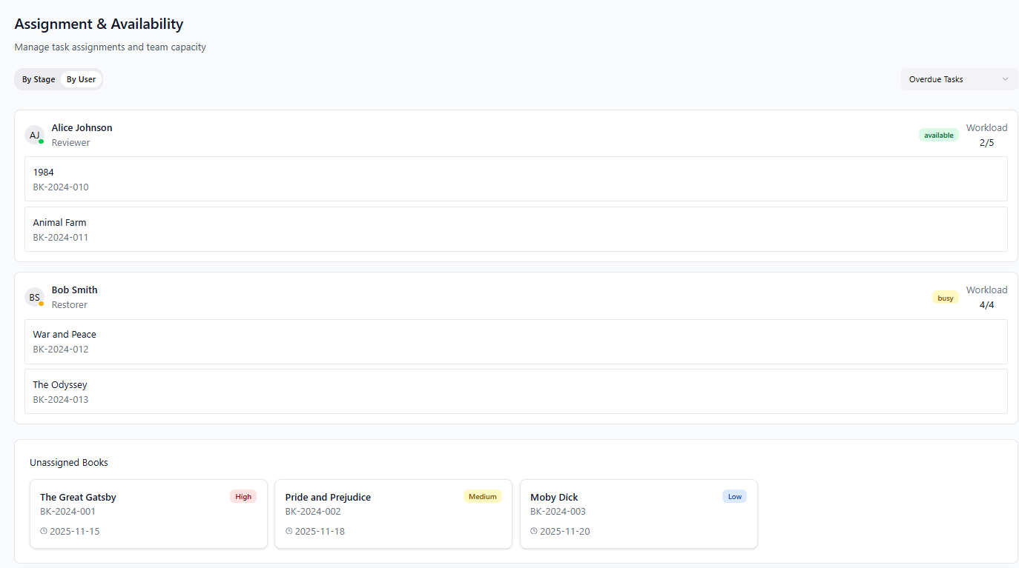

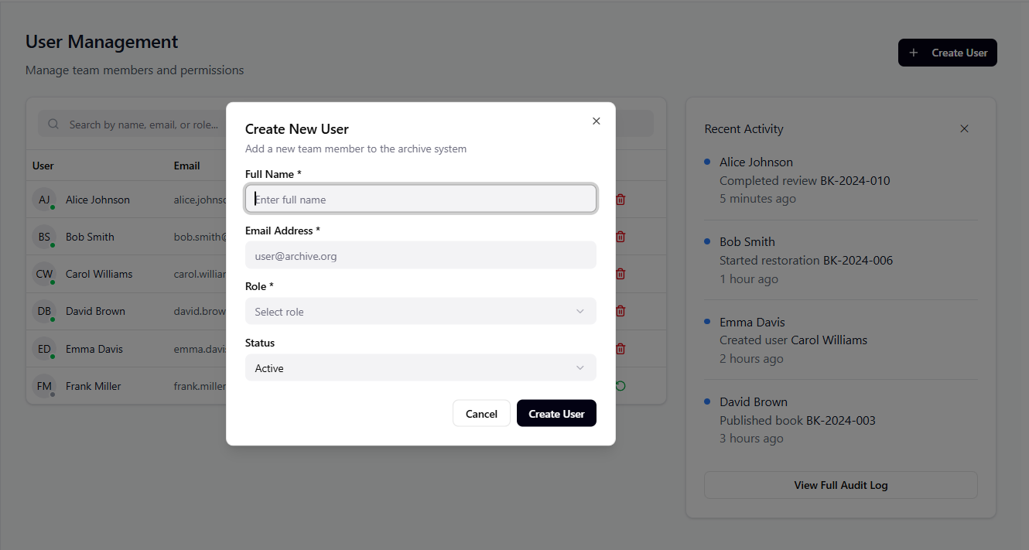

Business Model Processes

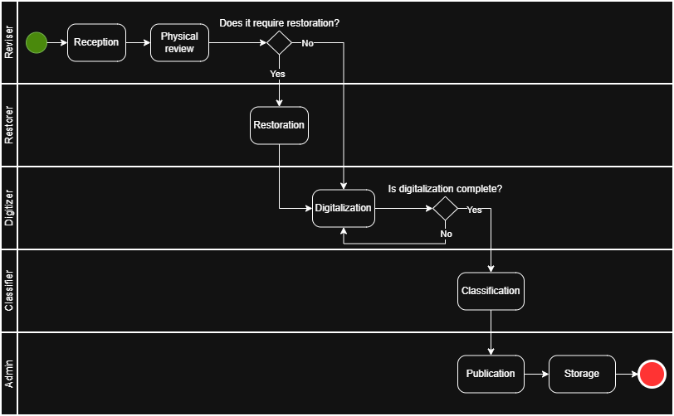

Architecture Diagram
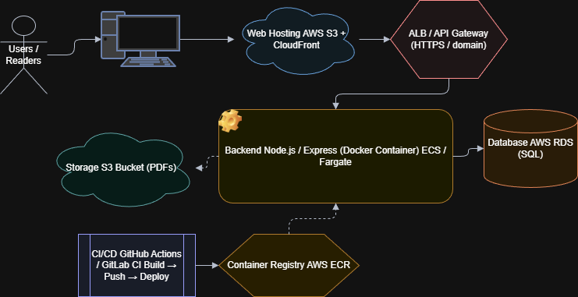

Class Diagram
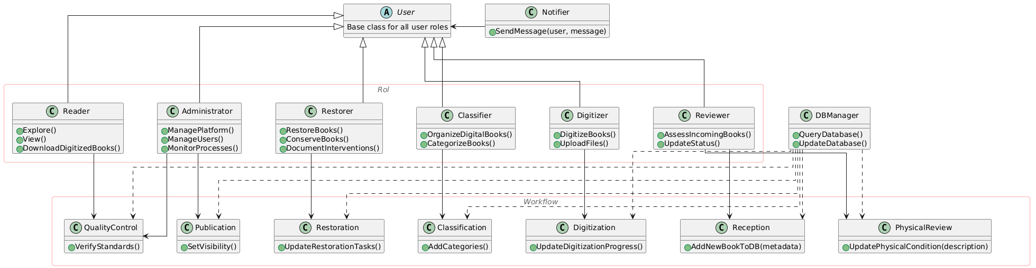

Relational Database Model
